QUẬN ĐOÀN QUẬN 12  BCH ĐOÀN TRUNG TÂM GDTX  BCH CHI ĐOÀN GIÁO VIÊN  Số: ……./KH-CĐGV | ĐOÀN TNCS HỒ CHÍ MINH  Quận 12, ngày 5 tháng 10 năm 2015
KẾ HOẠCH TỔ CHỨC CHUYÊN ĐỀ
“Tình hình biển đảo hiện nay và hành động của thanh niên”

I. MỤC ĐÍCH:
- Bảo vệ chủ quyền toàn vẹn lảnh thổ biển đảo của Tổ quốc là nhiệm vụ của toàn Đảng, toàn dân và toàn quân ta.
- Biết rõ tầm quan trọng của biển đảo đối với Tổ quốc , nhất là trong giai đoạn hiện nay Việt Nam đang xảy ra tranh chấp và xung đột với Trung Quốc.
- Giáo dục cho HS tình yêu quê hương đất nước.
II. ĐỐI TƯỢNG:
Học sinh các lớp khối 12, khối 11, khối 10 và khối Cấp 2.
III. THỜI GIAN, ĐỊA ĐIỂM:
- Thời gian: Thứ hai, Ngày 26/10/2015 (sáng từ 7h25 đến 7g45, chiều từ 16h40 đến 17g00.
- Địa điềm: Tại trung tâm GDTX Q12 (Số 2 Bis, Kp3, đường Tô Ký, Phường Tân Chánh Hiệp, Quận 12.
IV. NỘI DUNG – THỂ LỆ:
1. Nội dung:
a. Tình hình biển đảo? Nhận thức về tình hình biển đảo hiện nay.
- Biển đảo Việt Nam trong đó có hai quần đảo Hoàng Sa và Trường Sa là của người Việt Nam. Điều này đã được chứng minh bằng lịch sử và các tài liệu khoa học. Các tư liệu khoa học và pháp lý được công bố hiện nay, đều thể hiện quá trình khai phá, chiếm hữu và thực thi chủ quyền liên tục, của Việt Nam suốt chiều dài lịch sử. Tuy nhiên những năm gần đây, Trung Quốc đã có nhiều hành động xâm hại đến chủ quyền biển đảo của Việt Nam: bắt ngư dân Việt làm ăn, tấn công các tàu Việt trên vùng biển của chính Việt Nam, ngang ngược xây dựng thành phố Tam Sa trên quần đảo Hoàng Sa…
- Những hành động nói trên của phía Trung Quốc đã xâm phạm nghiêm trọng chủ quyền của Việt Nam đối với hai quần đảo Hoàng Sa và Trường Sa; xâm phạm quyền chủ quyền, quyền tài phán của Việt Nam đối với các vùng biển của Việt Nam; vi phạm Thỏa thuận những nguyên tắc cơ bản chỉ đạo giải quyết vấn đề trên biển giữa Việt Nam và Trung Quốc ký tháng 10/2011; trái với tinh thần Tuyên bố về ứng xử của các bên ở Biển Đông (DOC) và Tuyên bố cấp cao kỷ niệm 10 năm DOC, làm cho tình hình Biển Đông thêm phức tạp.
b. Hành động của thanh niên hiện nay
- Để bảo vệ chủ quyền biển đảo, trước hết thanh niên và thanh niên học sinh nói riêng phải xác định phải giữ biển đảo bằng tri thức về chủ quyền biển đảo. Chúng ta cần nghiên cứu và nhận thức sâu sắc về ý nghĩa thiêng liêng chủ quyền biển đảo và giá trị to lớn chủ quyền mà ông cha ta đã đổ xương máu để xây dựng; về lịch sử Việt Nam đặc biệt là lịch sử địa lý liên quan đến chủ quyền biển đảo, về lịch sử hai quần đảo Hoàng Sa, Trường Sa… tìm hiểu rõ chính sách ngoại giao nhất quán của Đảng và Nhà nước ta về vấn đề biển đông cũng như nội dung của luật pháp, chế độ pháp lý của các vùng biển theo Công ước Liên hợp quốc về Luật biển 1982.
- Thanh niên cần hưởng hứng và tích tực các diễn đàn hợp pháp trên các phương tiện thông tin đại chúng, trên internet, khẳng định chủ quyền biển đảo của Việt Nam trên các diễn đàn, đồng thời kịch liệt lên án và đấu tranh tham gia ngăn chặn các hành vi xâm phạm phạm chủ quyền biển đảo Việt Nam.
- Thanh niên là hậu phương chỗ dựa tình cảm vững chắc đối với các lính biển đảo, bằng những việc làm thiết thực như gửi thư đến các lính Hải đảo để chia sẻ động viên và tiếp sức cho các anh thêm nghị lực để trông giữ biển đảo.
- Điều quan trọng nữa là không ngừng tu dưỡng phẩm chất người Việt Nam mới, tích cực tham gia xây dựng đất nước giàu mạnh, có định hướng lý tưởng yêu nước và đoàn kết thì chúng ta sẽ kết nối khối sức mạnh lớn đủ sức bảo vệ chủ quyền biển đảo. Bên cạnh đó sẵn sàng chuẩn bị tinh thần tham gia trực tiếp vào công cuộc giữ gìn biển đảo quê hương bằng tất cả những gì mình có thể.
- Biển đảo Việt Nam là một phần lãnh thổ thiêng liêng không thể tách rời của Tổ quốc được cha ông truyền lại. Trách nhiệm của tuổi trẻ nói riêng là ra sức gìn giữ toàn vẹn phần lãnh thổ này như lời Bác Hồ năm xưa đã dặn”các Vua Hùng đã có công dựng nước, Bác cháu ta phải cùng nhau giữ nước”.
c. Giá trị của biển đảo với cuộc sống của người Việt nam
- Việt Nam có bờ biển dài, thềm lục địa rộng lớn trên một triệu km2, gấp 3 lần diện tích đất liền; có hơn 3.000 hòn đảo. Biển nước ta giàu tài nguyên khoáng sản nổi bật là dầu khí (với trữ lượng khoảng 3-4 tỷ tấn), ngoài ra còn có than, sắt, ti tan, cát thủy tinh..., hải sản có tổng trữ lượng khoảng 3-4 triệu tấn. Đặc biệt đáng chú ý là vùng biển và ven biển Việt Nam nằm án ngữ trên các tuyến hàng hải và hàng không huyết mạch có giá trị như những cánh cửa rộng mở để chủ động hội nhập kinh tế với thế giới.
- Vùng biển nước ta còn có vị trí đặc biệt quan trọng về quân sự, là biên giới phía Đông, là đường tiếp cận, bàn đạp tiến công, các thế lực xâm lược. Lịch sử cho thấy rằng trong 14 cuộc chiến tranh xâm lược của kẻ thù đối với nước ta, thì có 10 cuộc bắt đầu từ hướng biển.
- Biển nước ta luôn gắn với những giá trị thiêng liêng tâm linh và lịch sử: truyền thuyết về Lạc Long Quân và Âu Cơ, những chiến công lịch sử Bạch Đằng, Vân Đồn xưa, Cồn cỏ, đường huyền thoại Hồ Chí Minh trong kháng chiến chống Mỹ… đã cấu thành những thành tố thuộc về dân tộc nâng đỡ sức mạnh tinh thần cho muôn thế hệ.
2. Hình thức
- Giáo viên đưa ra 3 bức tranh nói lên 3 vấn đề quan trọng của Biển đảo nước ta hiện nay. Yêu cầu HS xác định được chủ đề của bức tranh. Bức tranh nói lên điều gì về tình hình biển đảo hiện nay.
- Bức tranh 1:
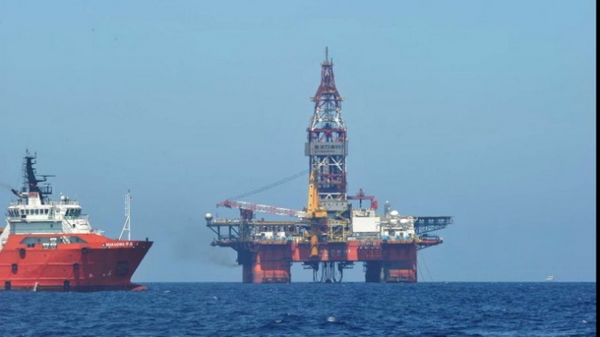
-Bức tranh 2
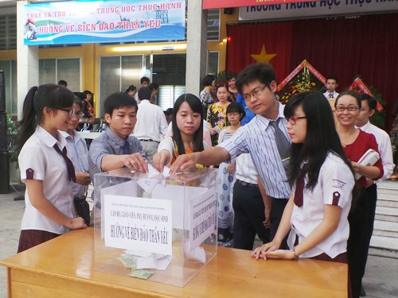
-Bức tranh 3:
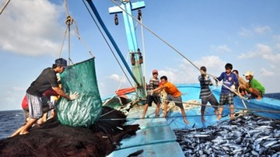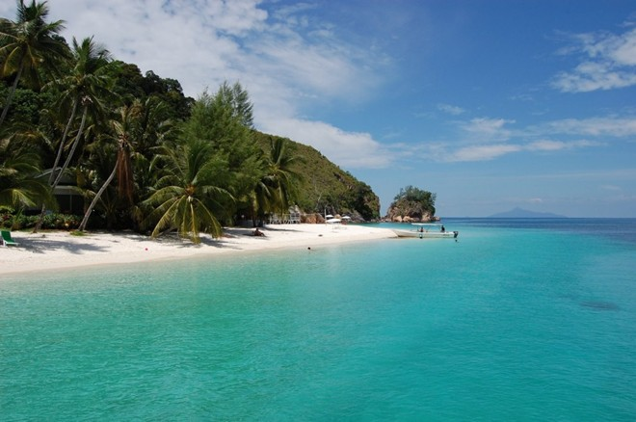

V. TỔ CHỨC THỰC HIỆN
1/. Ban chỉ đạo
- Cô Trần Thị Huyền Giám đốc
- Thầy Lâm Sơn Trung P.Giám đốc
- Cô Nguyễn Thị Kiều P.Giám đốc
2/. Ban tổ chức
- Đ/c Lê Trường Trị Bí Thư
- Đ/c Trần Thiện Hùng P.Bí Thư
- Đ/c Bạch Anh Tú P.Bí Thư
- Đ/c Hoàng Thị Tâm UVBCH
- Đ/c Lê Thị Dịu UVBCH
- Đ/c Phạm Thị Kim Thoa UVBCH
- Đ/c Nguyễn Thị Minh Trang UVBCH
3/. Ban Giám khảo
- Cô Nguyễn Thị Kiều P.Giám đốc
- Cô Hoàng Thị Tâm Nhóm trưởng Môn Địa
- Cô Đỗ Thị Nương Nhóm trưởng Môn Sử
4/. Phân công thực hiện
- Ngày 05/10/2015: lên kế hoạch (đ/c Trâm)
- Ngày 06/10/2015: trình ký kế hoạch (đ/c Trị)
- Ngày 07/10/2015: triển khai kế hoạch GVCN. (đ/c Bích, Nam)
- Chuẩn bị giải thưởng: (đ/c V. Nam)
VI. GIẢI THƯỞNG:
- 2 giải nhất (100.000), 2 giải nhì (80.000), 4 giải 3 (50.000)
VII. DỰ TRÙ KINH PHÍ
Kính đề nghị Ban Giám đốc trung tâm hỗ trợ kinh phí khen thưởng là 560.000đ.

Trên đây là kế hoạch tổ chức chuyên đề “Tình hình biển đảo hiện nay và hành động của thanh niên”, đề nghị các đồng chí trong Chi đoàn Giáo viên thực hiện nghiêm túc.
GIÁM ĐỐC  TRẦN THỊ HUYỀN | TM. CHI BỘ  BÍ THƯ  LÂM SƠN TRUNG | TM. BCH

